Entrainements autonomes

Possibilité de Nager avec Yael sur les créneaux des nageurs du Puy. Pour Julien, Lou, Clémence, Pauline, Léna, Loane.
Le 27 février : 16h00-18h00
Le 28 février : 16h00-18h00
Le 1 mars : 14h00-16h00
Le 2 mars : 16h00-18h00
Le 8 mars : 16h30-18h00

Envoyer un sms au 0675590679 pour prévenir, si vous venez.

Ne pas hésiter à faire du vélo ou toutes autres activités sportives, mais sans négliger les périodes de repos. (Deux jours de repos minimum par semaine en cette période de semi-coupure)

Natation Entrainements :
Ozen, Monistrol :
Adresse : Le Mazel, 43120 Monistrol-sur-Loire
Téléphone :04 71 61 77 20
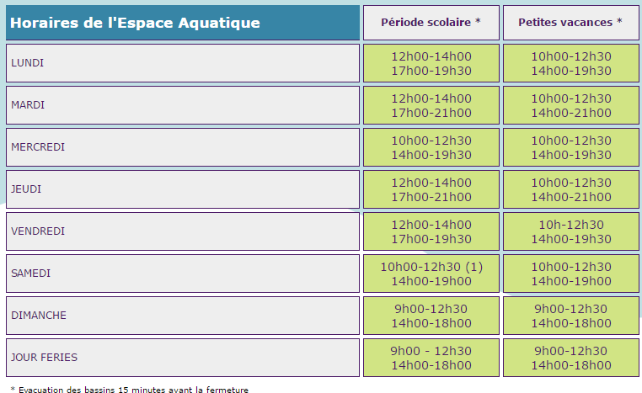
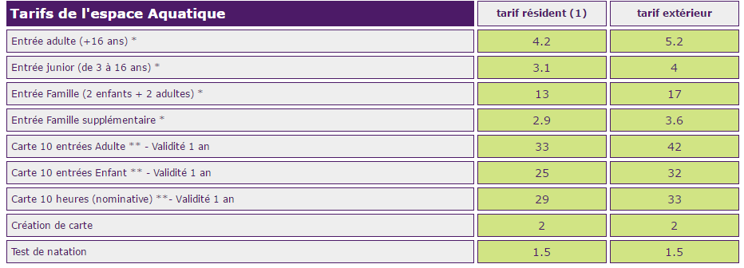

La Vague, Le Puy :
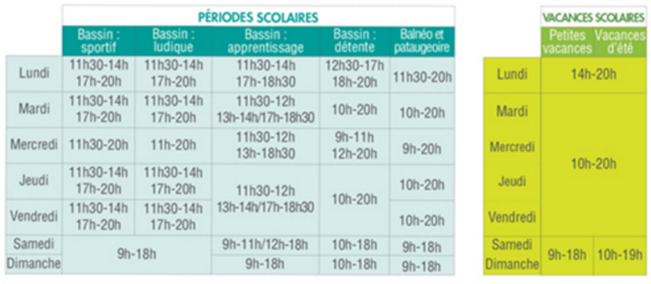
Adresse : Avenue d'Ours Mons, 43000 Le Puy-en-Velay
Téléphone :04 71 00 57 00
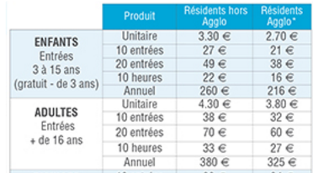

1 : 4100m
Ech :
200 Crawl
3*1004N
200 Dos
3*1004N Jbs

Vitesse : 8*25 Dp : 50’ 4crawl/2choix/2dos

Technique Dos : x2
150 Opposition
50Jbs (sans planche)
100 Rattrapé derrière
50Jbs (sans planche)
3*50 Dp : 1’00 Bien nagé, coulée : 5m mini

Série 4n :

- 12*125 4n
25m par nage + 50m spé rapide = 125 4n
Dp : 2min 15

Vitesse : 8*25 Dp : 50’ 4crawl/2choix/2dos

200 SOUPLE

2 : 4150m
Ech :
200 Crawl
3*1004N
200 Brasse
3*1004N Jbs
200 Crawl + Pull

Vitesse : 8*25 Dp : 50’ 4crawl/2choix/2Brasse

Technique Brasse : x2
150 2*Jbs
50Jbs
100 Glisse Max
50Jbs 3*50 Dp : 1’10 Bien nagé, coulée max

Série Crawl :

- 10*100 Crawl Dp : 1’30
200 récup

Survitesse :
10*25 Dp : 50’ 2crawl/2choix
Avec Palmes et Plaques

300 SOUPLE
3 : 4100m
Ech :
200 Crawl
3*1004N
300 Pap (50 Educ/50jbs/50NC)
3*1004N Jbs

Vitesse : 8*25 Dp : 50’ 4crawl/2choix/2pap

Technique Pap : x2
150 1Bras/1Bras/2Bras
50Jbs
100 Godilles + Traction
50Jbs 3*50 Dp : 1’10 Bien nagé, coulée max

Série Crawl :

- 10*200 Crawl Dp : 3’15
1 N.C
1 Pull
1 Pull + Plaque
3 Palmes
1 Pull
1 Pull + Plaque
2 N.C

4 : 3750m
Ech :
400 Crawl
400 Choix

Série Spé :
8*50 Jbs R :15’
8*50 N.C R : 20’

Série Crawl :

6*100m Crawl Dp : 1’45m
25/25/25/25
25/25/25/25
25/25/25/25
ALL 200 Coulée Max

200 Récup

6*100m Crawl Dp : 1’30m Avec Palmes
25/25/25/25
25/25/25/25
25/25/25/25
ALL 200 Coulée Max

Survitesse :
10*25 Dp : 50’ 2crawl/2choix
Avec Palmes et Plaques

300 SOUPLE

Musculation
Prendre Minimum deux jours de repos entre chaque séance de Muscu

Séance 1 Abdo/Gainage :

10min ech à sec

8*45 gainage 30sec’Récup
2fois de tous les côtés

5Min de Récup

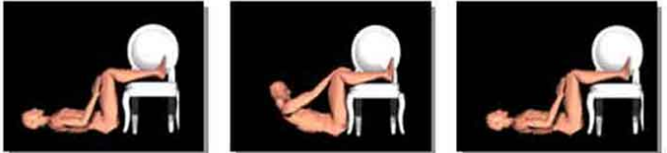( 10 répét, 20sec récup )* 4

2Min de Récup
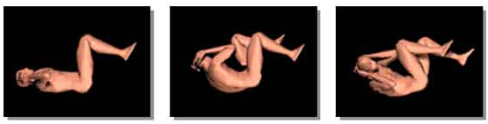
(20 répét, ou 10 de chaque côté, 20sec récup) * 4

5min de récup

8*50 gainage 30sec’Récup
2fois de tous les côtés

Jour 2 Membres Supérieur :

10min ech à sec,

Puis l’ensemble x3 :

5*6 pompes R : 30’
4min repos

4*45 gainage 30sec’Récup
1 fois de tous les côtés
4min repos

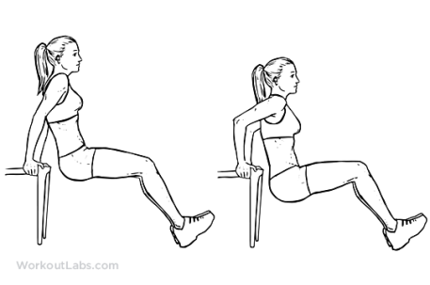
Dips 5*8 R:30’
4 min de Repos

4*45 gainage 30sec’Récup
1 fois de tous les côtés
6min repos
Jour 3 Membres Inférieur :
L’ensemble X3 :

- 50sec de chaise
20sec récup

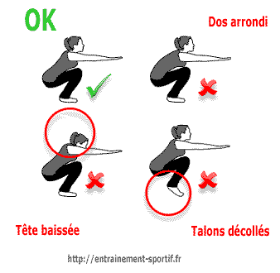
10 répet
X 3
20sec récup

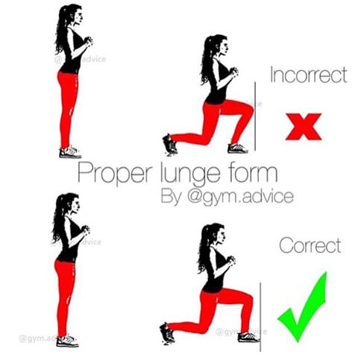
10répet (sur chaque jambe)
1min récup

3min récup
4*45 gainage 30sec’Récup
1 fois de tous les côtés
5min repos

